Voyage à Londres
Kadir Guven
Bastien Quirantes
Bilali Hamadi
Quentin Silva
Léo Roquessalane

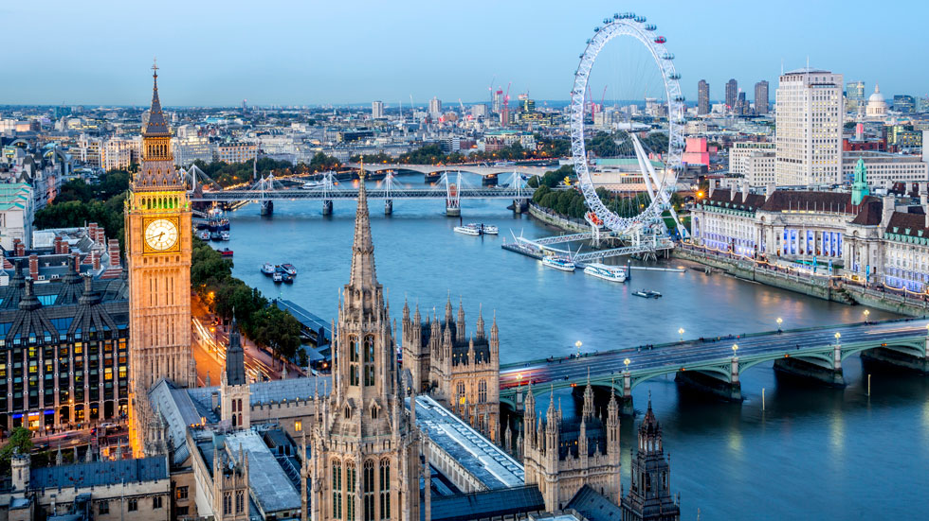

Voyage du 1er Juin au 4 Juin
On prend le train de brive à l’eurostar gare du nord, puis on prend l’eurostar jusqu’à Londres. Et pour le retour le même trajet en sens inverse.
Quelques Hôtel :
- Holland Park safestay
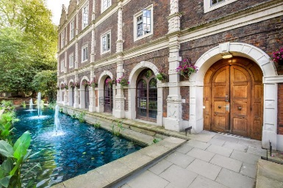
Lieu qu’on visitera :
- Big ben
- Stade Liverpool
- Buckingham palace
- London Eye
- Tower bridge

